本校一 仁宗 磊、二仁林宇宸、二愛林宥均、三忠趙柏彰、三仁呂孟筑、四仁陳品安六位代表學校將兒童節仁愛捐款十萬元捐贈予『財團法人基督教臺北市私立伯大尼兒少家園』。楊校長及鮑院長和六位小朋友合影。103/04/02
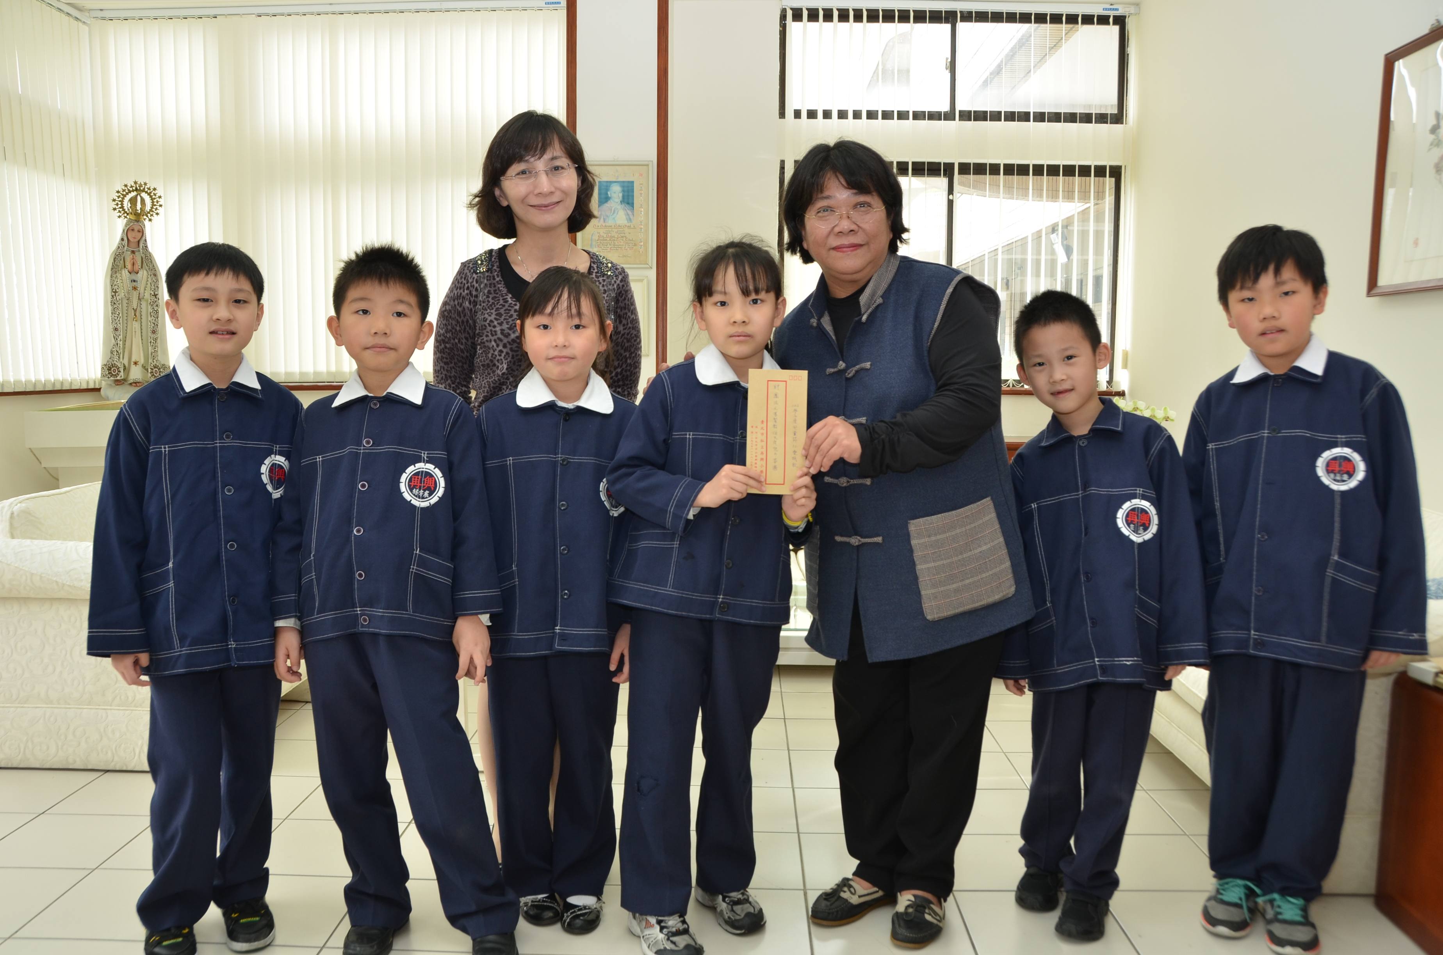 | 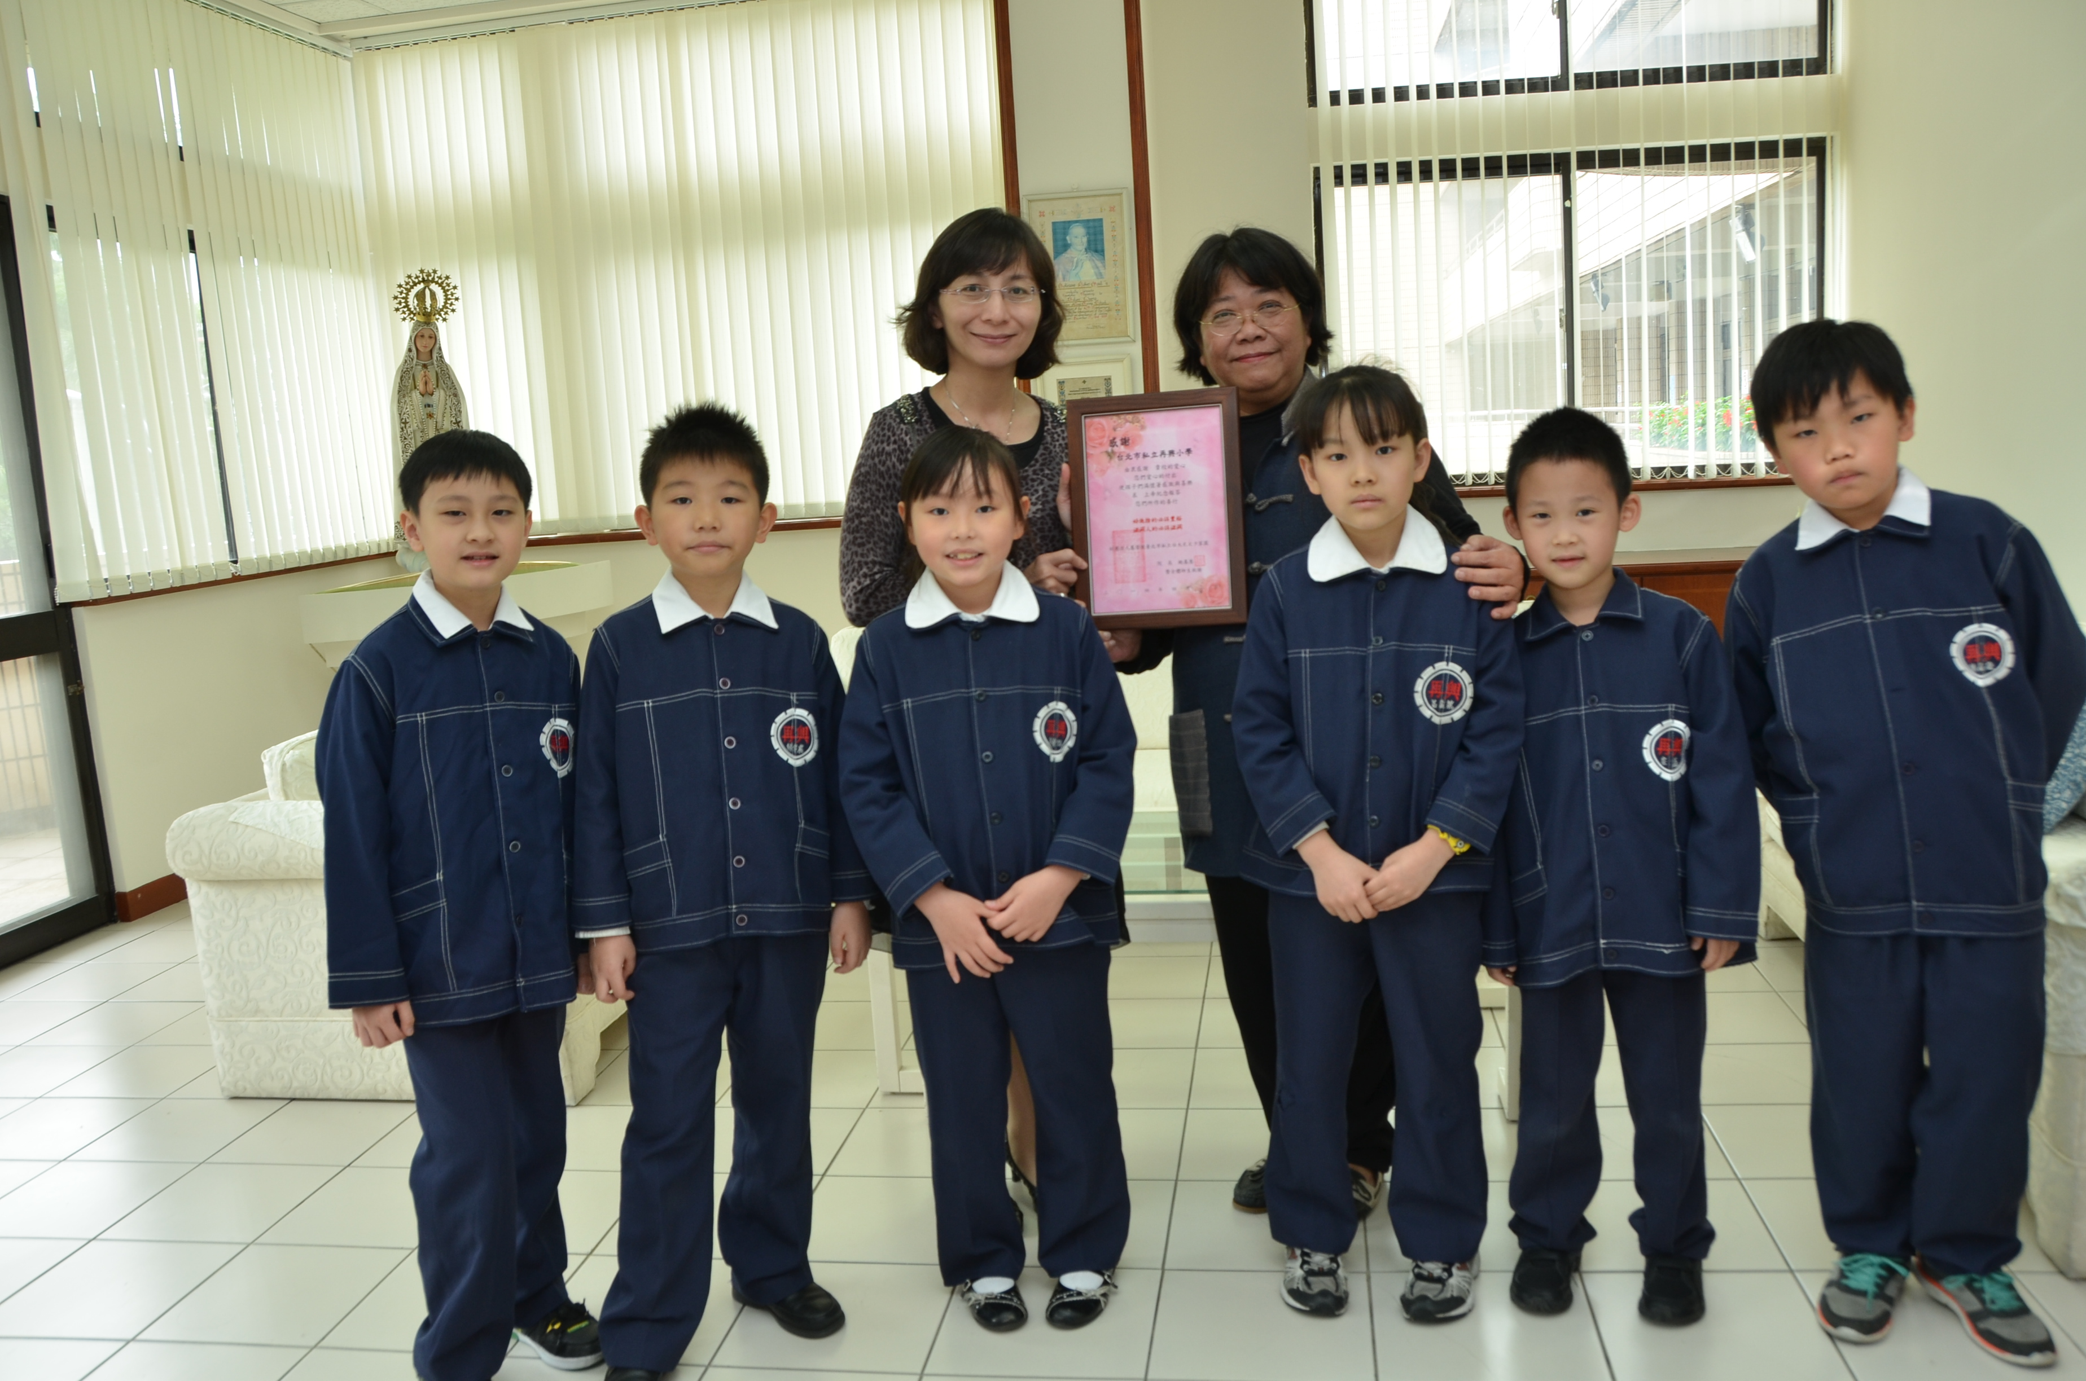
楊校長、一 仁宗 磊、二仁林宇宸、二愛林宥均、三忠趙柏彰、三仁呂孟筑、四仁陳品安六位小朋友代表學校將兒童節捐款支票捐給伯大尼兒少家園鮑院長。 | 伯大尼鮑院長轉送感謝狀一只、收據。

